VÄLKOMMEN TILL ÅRSMÖTE FÖR
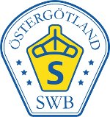
SWB-ÖSTERGÖTLAND
Vi ses söndagen den 25:e februari 2018 kl. 16.00
På Smedstad ridsportcenter, Linköping
Gängse årsmötesförhandlingar.
Vi gästas av Elin Lundgren som berättar om sin hästresa, sin syn på vår avel och förstås, om hingstarna hon erbjuder i sin verksamhet.

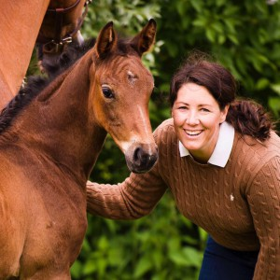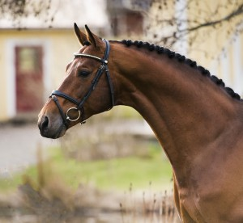
Kaffe, smörgås och kaka kommer att serveras till självkostnadspris
Motioner till årsmötet ska vara oss tillhanda 14 dagar innan mötet
Anmälan (till kaffet, senast 20/2) och motioner adresseras till ordförande Berit Zamuhl-Jansson via SMS 0702 33 78 37 eller Mail beritzjansson@hotmail.com

VÄLKOMNA önskar Styrelsen SWB-Östergötland
